İŞİN ADI: | TRANSİSTÖRLÜ FAZ KAYMALI RC OSİLATÖR UYGULAMASI |  |  |  |  |  | İŞ NO: 2
AMAÇ: Transistörlü faz kaymalı RC osilatör devresinin çalışmasını öğrenerek çıkış sinyalinin osilaskopta izlenebilmesi.

GİRİŞ: Alçak frekans osilatör tiplerinde frekans tespit edici devre için direnç ve kondansatörler kullanılıyor ise bu tip osilatörlere "RC osilatörler" adı verilir. RC osilatörler, 20 Hz - 20KHz arasındaki ses frekans sahasında geniş uygulama alanına sahiptir.
Her bir R-C devresinin 60° faz kaydırması istenirse R1=R2=RB2 =Rgiriş olmalıdır. Burada Rgiriş, emiteri ortak yükseltecin giriş empedansıdır.

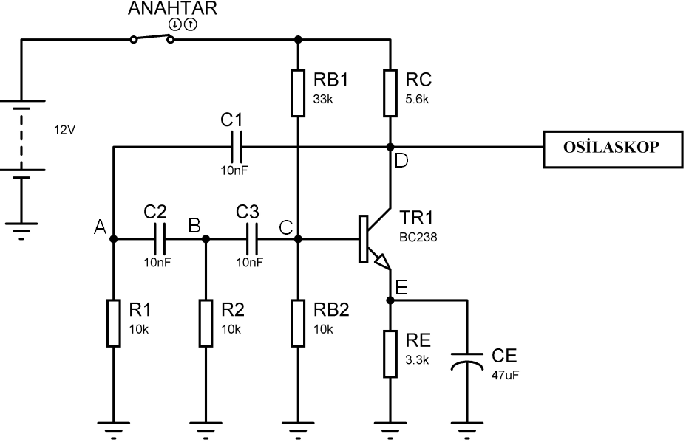
Transistörlü Faz Kaymalı RC Osilatör Devresi

İŞLEM BASAMAKLARI:

- Şekildeki devreyi board üzerinde kurunuz.
- Transistörün devredeki görevi nedir?
- Transistörün bacak bağlantı şemasını çiziniz.
- Devrede belirtilen A, B, C, D, E noktalarında görülen sinyalleri ölçekli olarak çiziniz.
- Devrenin frekansını hesaplayınız.
- Devrenin kazancını hesaplayınız.
Sınıf: |  | Zaman | Teknoloji | İş Alışkanlığı | İşlem Basamakları | Toplam
No: |  | % 20 | % 40 | % 20 | % 20 | Yazı |  | Rakam
Ad:
Soyad:

